**ESCUELA NORMAL DE EDUCACION PREESCOLAR**

Licenciatura en educación preescolar

Ciclo escolar 2020-2021

Segundo semestre sección “A”

**Curso:** Estrategias para la exploración del mundo natural

**Trabajo:** Línea del tiempo

**Alumna:** Andrea Elizabeth Aguirre Rodríguez

**NL:** 01

**Maestra:** Yixie Karelia Laguna Montañez

**Competencias:**

• Aplica el plan y programas de estudio para alcanzar los propósitos educativos y contribuir al pleno desenvolvimiento de las capacidades de sus alumnos.

• Diseña planeaciones aplicando sus conocimientos curriculares, psicopedagógicos, disciplinares, didácticos y tecnológicos para propiciar espacios de aprendizaje incluyentes que respondan a las necesidades de todos los alumnos en el marco del plan y programas de estudio.

• Integra recursos de la investigación educativa para enriquecer su práctica profesional, expresando su interés por el conocimiento, la ciencia y la mejora de la educación.

Saltillo, Coahuila de Zaragoza Junio 2021

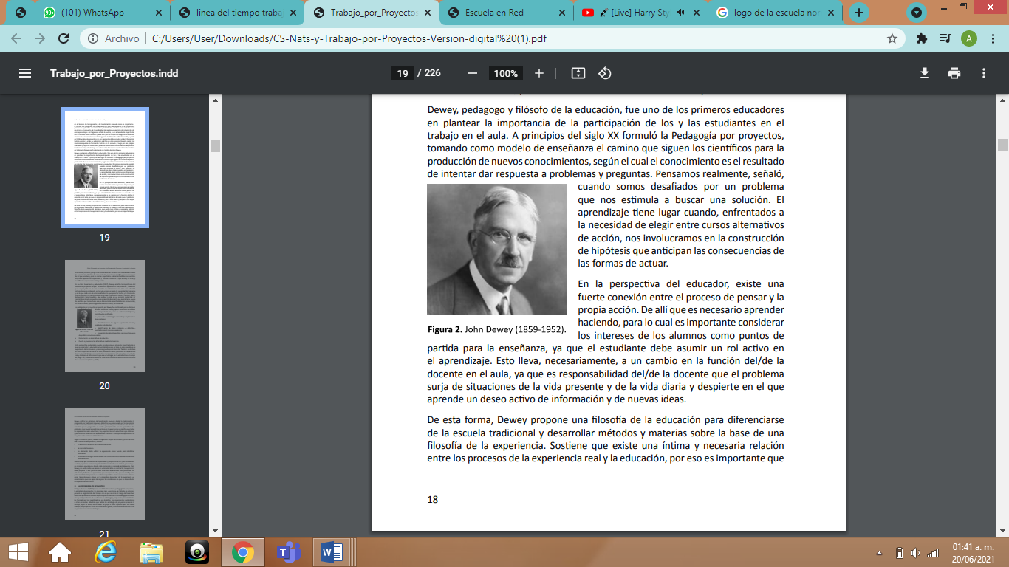***EL TRABAJO POR PROYECTOS EN CIENCIAS NATURALES***

William Kilpatrick, quien desarrolló el modelo de trabajo desde el punto de vista metodológico y contribuyó a su difusión. La propuesta metodológica del trabajo implica cinco fases o etapas:

-Consideraciones de alguna experiencia actual y real de los estudiantes.

-Identificación de algún problema o dificultad suscitada a parar de esa experiencia.

-Inspección de datos disponibles, así como búsqueda de posibles soluciones viables.

-Formulación de alterna vas de solución.

- Puesta a prueba de las alterna vas mediante la acción.

**1946**

Dewey, pedagogo y filósofo de la educación, fue uno de los primeros educadores en plantear la importancia de la participación de los y las estudiantes en el trabajo en el aula. A principios del siglo XX formuló la Pedagogía por proyectos, tomando como modelo de enseñanza el camino que siguen los científicos para la producción de nuevos conocimientos, según el cual el conocimiento es el resultado de intentar dar respuesta a problemas y preguntas.

**Siglo XX**

Hacia fines del siglo XIX se produce la llegada de esta metodología a Estados Unidos, donde comienza a emplearse en el terreno de la ingeniería y de la educación manual, como la carpintería o la cocina. Los proyectos son elaborados en una fase posterior a la instrucción; primero se aprenden conocimientos y habilidades, muchas veces aislados unos de otros, y el proyecto da la posibilidad de realizar un ejercicio de integración de esos aprendizajes.

**Siglo XIX**



**Siglos XVI y XVII**

La historia del uso de proyectos en educación, señalando que se remonta a los siglos XVI y XVII en la formación de arquitectos en las academias de Roma y París.

**2000**

**1977**

Estela Cols aporta también algunos de los que considera los rasgos más significativos del trabajo por proyectos como estrategia didáctica:

El proyecto constituye tanto un móvil como un método de trabajo.

• Integra un conjunto de actividades organizadas, no inconexas; tanto en un sentido vertical –es decir, en relación con el tiempo, con el desarrollo del proyecto como horizontal relativo a la organización de las actividades que los distintos actores van realizando de modo simultáneo.

• Fomenta una gran participación del alumno/a y el control de algunos aspectos

del proceso.

**2008**

Según Castiñeiras, Dewey configura un corpus de certezas y prescripciones que la escuela debe propiciar, a saber:

• El alumno es el centro de la acción educativa.

• Se aprende haciendo.

• La educación debe utilizar la experiencia como fuente para identificar problemas.

• La escuela es el lugar donde el valor del conocimiento es resolver situaciones problemáticas.

**2002**

Philippe Perrenoud hace una distinción entre la pedagogía de proyectos y la estrategia de proyectos. En el primer caso menciona se trata de un principio general de organización del trabajo con el que se corre el riesgo de hacer huir bastante rápidamente a todos aquellos que no adhieren a una pedagogía definida, sino que eligen dentro de un abanico de estrategias, propuestas por la tradición, los formadores, los investigadores en didáctica, los movimientos pedagógicos u otras corrientes.

Mateo, destaca en ella la importancia que se da a los problemas reales y cercanos a la experiencia de los y las estudiantes. La escuela debe representar la vida presente, una vida tan real y vital para el niño como la que vive en el hogar, en la vecindad o en el campo de juego. Así, la educación debe ser concebida como una reconstrucción continua de la experiencia.



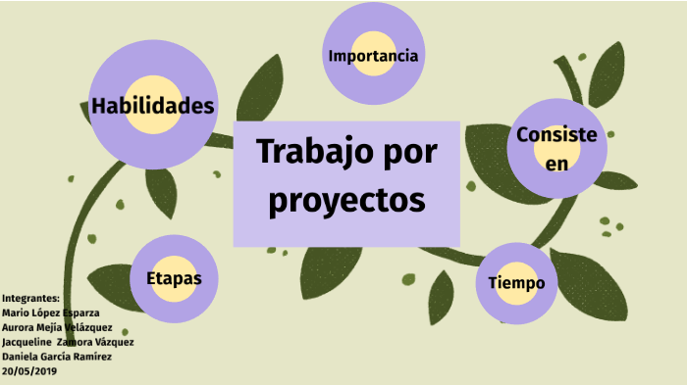

Meinardi, en este sentido, es importante evidenciar que la perspectiva del trabajo por proyectos responde a una concepción de sujeto social, del cual se espera una intervención fundamentada en la toma de decisiones. Por lo tanto, se espera que esta educación a través de las ciencias, contribuya a la formación de una ciudadanía participativa, es decir, colabore con una educación científica para la acción.

**2010**

**2010**

Anijovich y Mora describen algunos pasos que pueden contribuir a diseñar un proyecto:

Identificar un contenido que posibilite definir problemas significativos y relevantes, tanto desde la perspectiva disciplinar, tanto por su importancia para la comunidad, como por ser problemas interesantes para los alumnos;

2. formular los objetivos de aprendizaje para ese proyecto;

3. especificar los modos de comunicar el proyecto: tanto de los estadios de avance como del trabajo final;

4. determinar la variedad de recursos disponibles.

**Referencias bibliográficas**

Anijovich, R. y Mora, S. (2010). Capítulo 6. Los proyectos de trabajo. En: Estrategias de enseñanza. Otra mirada al quehacer en el aula.

Buenos Aires: Aique.

Bixio, C. (1996). Cómo construir Proyectos en la EGB. Los Proyectos de aula. Qué. Cuando. Cómo. Rosario: Ediciones Homo Sapiens.

Castiñeiras, M. (2002). La teoría pedagógica de John Dewey. Aspectos normativos y componentes utópicos. Revista de Filosoİ a y

Teoría PolíƟ ca, 34: 63-69.

Cols, E. (2008). El trabajo con proyectos como estrategia didáctica. Experiencias y Relatos de escuelas. Editorial 12ntes, 28(3).

Dewey, J. (1967). Experiencia y Educación. Buenos Aires: Losada.

Haddad, W. D. y Draxler, A. (eds.) (2002). Technologies for EducaƟ on: Potentials, Parameters and Prospects. París: UNESCO and

the Academy for Educational Development (AED).

Jiménez, M. P. (coord.) (2003). Enseñar ciencias. Barcelona: Graò.

Kilpatrick, W. (1946), La función social, cultural y docente de la escuela. Buenos Aires: Losada.

Macedo, B., Katzkowicz, R. y Quintanilla, M. (2006). Capítulo 1. La educación de los derechos humanos desde una visión naturalizada

de la ciencia y su enseñanza: aportes para la formación ciudadana. En: R. Katzkowicz y C. Salgado (comp.). Construyendo ciudadanía

a través de la educación científica. Santiago de Chile: UNESCO.

Mateo, F. (1977). Teoría de la educación y sociedad. Buenos Aires: Centro Editor de América Latina

Meinardi, E. (coord.) (2010). Educar en ciencias. Buenos Aires: Paidós**.**

Meinardi, E. (2015). Comunidades de práctica profesional del profesorado para una educación en ciencias en escuelas inclusivas.

Revista Educação em Foco. En prensa.

Perrenoud, Ph. (2000). Aprender en la escuela a través de proyectos: ¿Por qué? ¿Cómo? Revista de Tecnología Educativa XIV, 3: 311-

321.

Torres Santomé, J. (2005). El curriculum oculto. Madrid: Morata.

UNESCO (2011). Compendio mundial de la educación 2010. Comparación de las estadísticas de educación en el mundo. Montreal:

UNESCO. Recuperado de: hƩ p://unesdoc.unesco.org/images/0019/001912/191218s.pdf

